**CSS - Cascading Style Sheets – Atividade 01**

* Criar página HTML, conforme Layout, utilizando CSS no Modo **EXTERNO**:

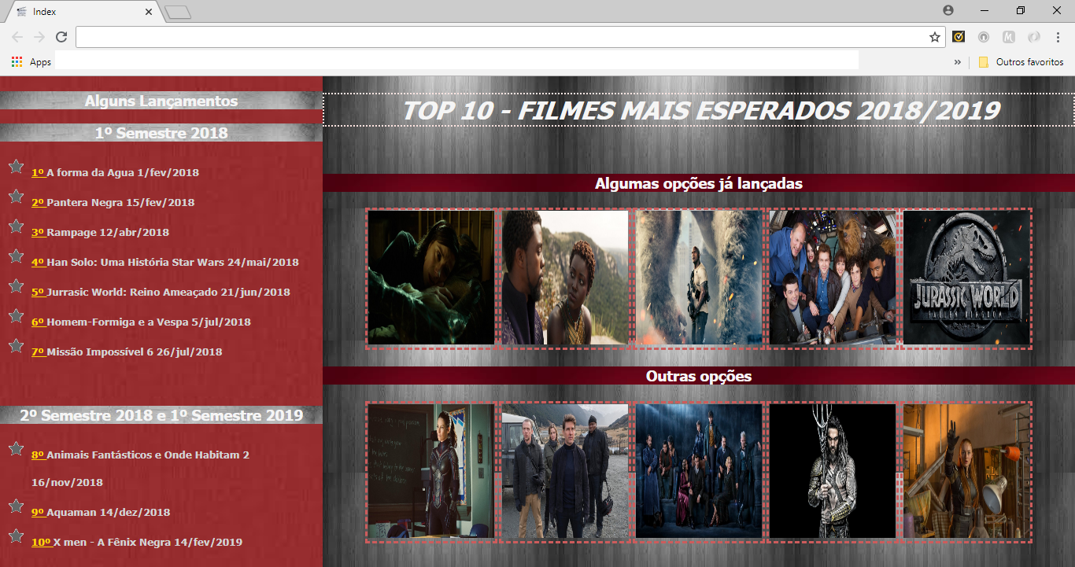

# Orientações:

* + Utilizar como base o arquivo index.html fornecido para esta atividade;
  + Verificar a inclusão do ícone no navegador: “craquete.png”;

# Estilos/Propriedades:

* + Corpo da Página:
    - Nome da Fonte: Tahoma
    - Alinhamento do Texto: Centralizado
  + Bloco Principal (main):
    - Imagem de Fundo: “fundo.jpg”
    - Largura: 70%
    - Posição: absoluta
    - Coordenada Superior: 0
    - Coordenada Inferior: 0
    - Coordenada Direita: 0
  + Bloco Lateral (aside):
    - Imagem de Fundo: “fundo2.jpg”
    - Tamanho da Imagem de Fundo: Completamente coberta
    - Largura: 30%
    - Posição: fixa
    - Coordenada Superior: 0
    - Coordenada Inferior: 0
    - Coordenada Esquerda: 0
  + Cabeçalho (Tamanho 1):
    - Cor: WhiteSmoke
    - Estilo da Fonte: Itálico
    - Apresentação das Letras: Maiúsculo
    - Borda: 2px dotted MistyRose
  + Cabeçalho (Tamanho 3):
    - Cor: WhiteSmoke
  + Cabeçalho (Tam. 3) – Bloco Principal:
    - Imagem de Fundo: “fundo3.jpg”
  + Cabeçalho (Tam. 3) – Bloco Lateral:
    - Cor: Maroon
    - Imagem de Fundo: “fundo4.jpg”
  + Lista Não Ordenada:
    - Cor: LightGray
    - Tamanho da Fonte: 10pt
    - Espessura da Fonte: Negrito
    - Espaçamento entre linhas: 35px
    - Imagem do Marcador da Lista: “estrela.png”
    - Alinhamento do Texto: Esquerda
  + Bloco de Texto (span):
    - Efeito Decorativo: Sublinhado
    - Cor: Gold
  + Tabela:
    - Margens: Centralizado (auto)
  + Campos da Tabela (td):
    - Borda: 3px dashed IndianRed

# Estilos / Efeitos especiais – Pseudo-classes e Pseudo-elementos:

* + Ao passar o mouse sobre o **Cabeçalho Tamanho 1** e sobre o **Bloco de Texto:**
    - Cor de Fundo: Crimson
    - Cor: LightPink
    - Cor da Borda: LightPink
  + Ao passar o mouse sobre o **Cabeçalho Tamanho 3**:
    - Cor: IndianRed
  + Ao passar o mouse sobre a **Imagem**:
    - Transformação: Rotação(-5deg)
    - Borda: 5px double Gold